اليوم | التاريخ | الموضوع | الانعكاس في المستوى الإحداثي |  |  | الحصة | 1 | 2 | 3 | 4 | 5 | 6
 |  | الموضوع |  |  |  | الفصل
الهدف |  | رسم صورة شكل بالانعكاس في المستوى الاحداثي .
المواد الوسائل |  | 1) السبورة 2) الأقــلام 3) الكــتاب 4) قطع عد ملونة
المفردات |  | انعكاس ، محور الانعكاس
التقديم |  | مسالة اليوم : تتقاضى سميرة 6 ريالات عن كل ساعة تعملها كمربية للأطفال فإذا عملت 4 ساعات خلال الأسبوع و 5 ساعات كل عطلة نهاية الأسبوع فكم أسبوعا ستحتاج إليه لتجمع 300 ريال ؟
التدريس |  | أسئلة التعزيز: اطلب إلى الطلبة أن يرسموا شبكة إحداثية أخرى ويمثلوا النقاط التالية ويرسموا الشكل : ر(2، 8) ، س ( 2، 5) ، هـ ( 4، 5) . واطلب إليهم أن يرسموا مستقيما عموديا عند النقطة 5 على المحور السيني . 1) أين ستكون صورة الرأس ر إذا وضعت مرآة على المستقيم لتعمل انعكاسا للمثلث ر س هـ ؟ 2) أين ستكون صورة الرأس هـ ، الرأس س ؟ 3) هل المثلث المنعكس متطابق مع المثلث الأول الذي رسمته ؟ أشرح ذلك . 4) كيف تعرف أن الصورة الرأس هـ تبعد نقطة واحدة عن محور الانعكاس ؟  شرح: تمثيل الانعكاس .

التدريب
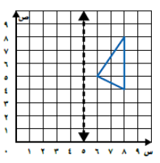  ارسم صورة كل شكل مما يلي بالانعكاس حول المحور ثم اكتب الأزواج المرتبة للرؤوس الجديدة .  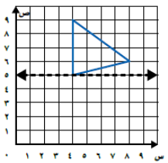  * * |  |  |  | 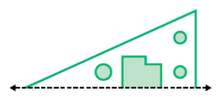  K الشكل المجاور لورقه طويت مره واحدة على امتداد الخط المنقط والأجزاء الملونة تمثل فتحات تم قصها في الورقة المطوية . ارسم شكل الورقة بعد فتح الطي . | * اكتشف الخطأ: رسم يزيد وطلال انعكاسا لمثلث حول  محور عمودي أيهما كان رسمه صحيحا ؟ برر إجابتك  
التقويم |  | * ما الحرف في كلمة : " تواب " الذي يمكن أن ينعكس حول المحور عمودي دون أن يتغير ؟
الواجب

معلم المادة/ أحمد صالح الديني مدير المدرسة /

